Informe Final

Presentado por:
Vanesa Hernández Sánchez

Bogotá D.C, 10 de mayo de 2026
Informe Final

Presentado por:
Vanesa Hernández Sánchez

Bajo la dirección de:
Alexander Calderón Martínez

Bogotá D.C, 10 de mayo de 2026
Contenido
Introducción 4
Justificación del Tipo de Prueba 4
Alcance 5
Requerimientos a Validar 6
Escenarios de Prueba 6
Casos de Prueba 7
Resultados 8
Evidencias 8
Evidencia 1. Inicio de sesión exitoso 9
Evidencia 2. Contraseña incorrecta 10
Evidencia 3. Campos vacíos 11
Análisis Critico 12
Conclusiones 13
Referencias 13

Sistema evaluado
Sistema de autenticación de usuarios (Login)

Introducción
El aseguramiento de la calidad del software constituye un elemento esencial dentro del ciclo de vida de desarrollo, ya que permite garantizar que los sistemas cumplan con los requisitos establecidos y funcionen de manera correcta en distintos escenarios. En este contexto, las pruebas de software se convierten en una herramienta fundamental para la detección temprana de errores, la mitigación de riesgos y la mejora continua del producto.
El presente trabajo tiene como finalidad diseñar y documentar un conjunto de pruebas aplicadas a un sistema de autenticación de usuarios, haciendo uso de pruebas unitarias como estrategia principal. A través de este enfoque, se busca validar el comportamiento de los componentes individuales del sistema, asegurando su correcto funcionamiento antes de su implementación final.

Objetivo de la prueba
Verificar el correcto funcionamiento del sistema de autenticación de usuarios, validando el acceso mediante credenciales correctas e incorrectas, así como el comportamiento del sistema ante entradas inválidas.

Tipo de prueba
Para este informa se pondrán en práctica las pruebas unitarias

Justificación del Tipo de Prueba
La selección de las pruebas unitarias se fundamenta en su capacidad para evaluar de manera aislada cada uno de los componentes del sistema, lo que facilita la identificación precisa de errores en etapas tempranas del desarrollo. Este tipo de pruebas permite analizar la lógica interna del sistema sin depender de otros módulos, lo cual resulta especialmente útil en procesos de validación inicial.
Adicionalmente, la aplicación de pruebas unitarias contribuye a mejorar la calidad del software, reducir los costos asociados a la corrección de errores y aumentar la confiabilidad del sistema. En el caso específico del módulo de autenticación, estas pruebas permiten verificar el correcto funcionamiento de la validación de credenciales y el control de acceso.

Alcance
El presente proceso de pruebas se enfoca en la validación del módulo de autenticación de usuarios del sistema, específicamente en el funcionamiento del inicio de sesión mediante el ingreso de credenciales. Se contempla la verificación del comportamiento del sistema frente a diferentes tipos de entradas, incluyendo datos correctos, incorrectos y campos vacíos, con el fin de comprobar su respuesta ante cada escenario planteado.
Este alcance se limita a la evaluación de la lógica interna del proceso de autenticación, por lo cual no se incluyen pruebas relacionadas con la integración con otros módulos del sistema, ni evaluaciones de rendimiento, seguridad avanzada o experiencia de usuario en un entorno real.

Requerimientos a Validar
El sistema debe permitir el acceso a los usuarios que ingresen credenciales válidas, garantizando la autenticación correcta dentro de la plataforma. Asimismo, debe rechazar cualquier intento de acceso que incluya datos incorrectos, mostrando mensajes claros que informen al usuario sobre el error presentado. De igual manera, el sistema debe validar la obligatoriedad de los campos de entrada, evitando el procesamiento de solicitudes incompletas.

Escenarios de Prueba
Se plantean diferentes escenarios con el propósito de evaluar el comportamiento del sistema ante diversas condiciones de uso. Estos escenarios incluyen el acceso exitoso con credenciales válidas, el intento de ingreso con contraseña incorrecta y la validación de campos vacíos, lo que permite analizar la respuesta del sistema frente a situaciones comunes en el proceso de autenticación.

Casos de Prueba
ID | Descripción | Datos de Entrada | Resultado Esperado | Resultado Obtenido
CP – 01 | Inicio de sesión exitoso | Usuario: Admin/  Contraseña: 12345 | Acceso permitido al sistema | Acceso permitido
CP – 02 | Contraseña incorrecta | Usuario: Admin/  Contraseña: 0000 | Acceso denegado con mensaje de error | Acceso denegado
CP – 03 | Campos vacíos | Usuario: Vacio/  Contraseña: Vacio | Mensaje de validación de campos obligatorios | Mensaje de error mostrado

Resultados
Los resultados obtenidos a partir de la ejecución de los casos de prueba definidos evidencian una correspondencia con los resultados esperados, lo que indica que el sistema cumple con los requerimientos funcionales establecidos para el proceso de autenticación. No obstante, es importante señalar que dichos resultados han sido simulados, por lo que se recomienda la realización de pruebas en un entorno real para una validación más rigurosa.

Evidencias
A continuación, se presentan las evidencias correspondientes a la ejecución de los casos de prueba definidos, las cuales permiten visualizar el comportamiento del sistema en cada uno de los escenarios evaluados.

Evidencia 1. Inicio de sesión exitoso
Ilustración 1 Inicio de sesión
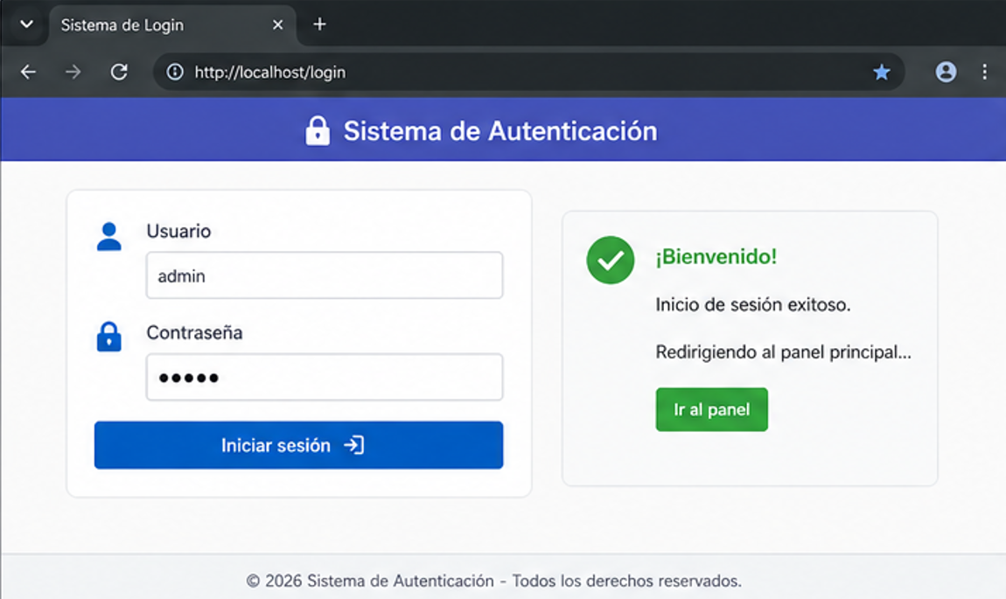
Nota: Elaboración propia.
Se observa que el sistema permite el acceso cuando se ingresan credenciales correctas, cumpliendo con el comportamiento esperado.

Evidencia 2. Contraseña incorrecta
Ilustración 2 Contraseña incorrecta
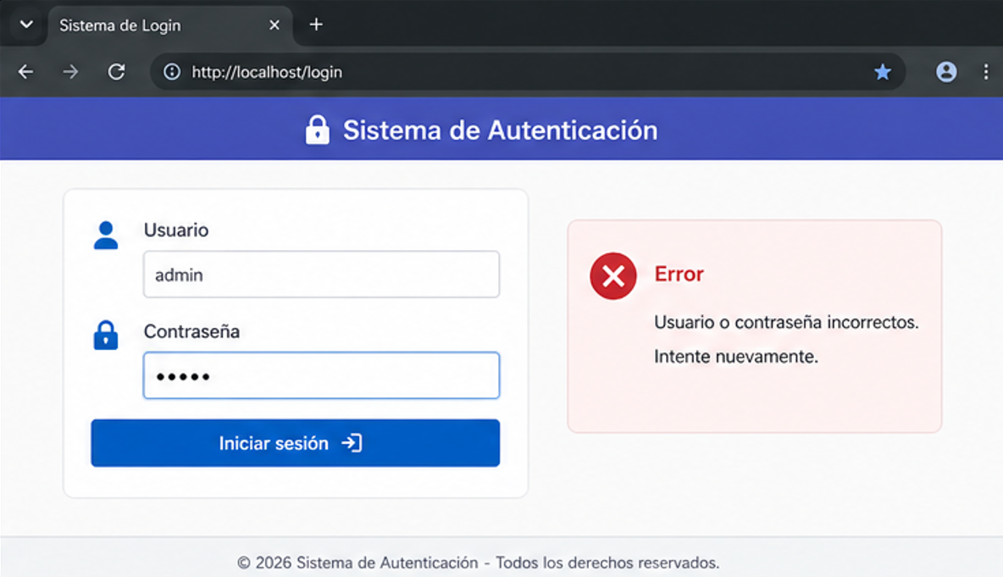
Nota: Elaboración propia.
El sistema muestra un mensaje de error al ingresar una contraseña, validando adecuadamente el acceso.

Evidencia 3. Campos vacíos
Ilustración 3 Campos vacíos
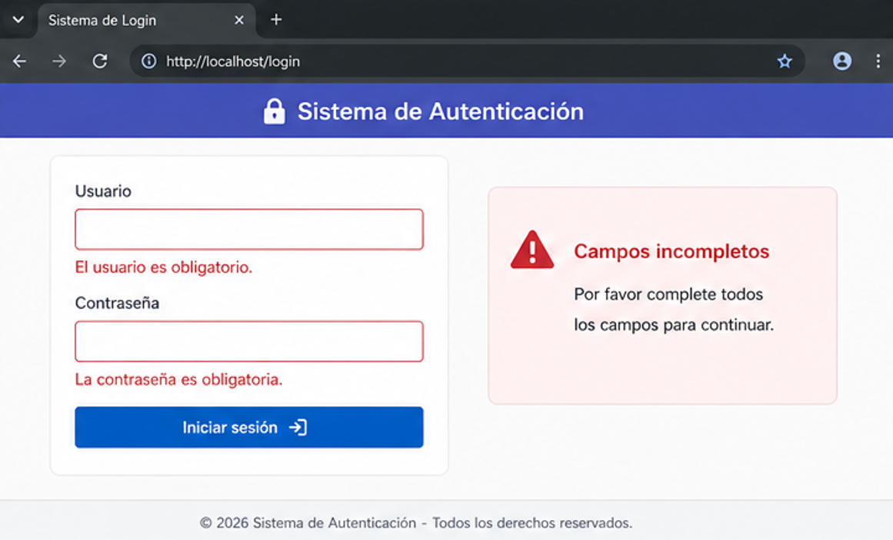
Nota: Elaboración propia.
El sistema impide el acceso cuando los campos se encuentran vacíos, mostrando un mensaje de validación correspondiente.

Análisis Critico
El análisis del sistema permitió identificar algunas debilidades relacionadas con la validación de entradas y la ausencia de mecanismos de control ante múltiples intentos fallidos de acceso. Estas limitaciones pueden generar vulnerabilidades que afecten la seguridad del sistema, tales como el riesgo de ataques de fuerza bruta o accesos no autorizados.
En este sentido, se recomienda la implementación de medidas adicionales como la encriptación de contraseñas, la limitación de intentos de inicio de sesión, la validación tanto del lado del cliente como del servidor y la incorporación de mecanismos de autenticación multifactorial. Estas mejoras contribuirían significativamente al fortalecimiento de la seguridad y confiabilidad del sistema.
El proceso de pruebas resulta fundamental antes de la implementación final de cualquier sistema, ya que permite detectar errores, prevenir fallos en producción y garantizar una mejor experiencia para el usuario final.

Conclusiones
El desarrollo del presente trabajo permitió evidenciar la importancia de las pruebas unitarias dentro del proceso de aseguramiento de la calidad del software. A través del diseño y aplicación de casos de prueba, fue posible validar el funcionamiento del módulo de autenticación, identificando tanto fortalezas como posibles áreas de mejora.
Se concluye que la correcta implementación de pruebas no solo contribuye a la detección temprana de errores, sino que también fortalece la confiabilidad del sistema, optimiza los procesos de desarrollo y reduce los costos asociados a fallos en etapas posteriores.

Referencias
Pressman, R. S. (2010). Ingeniería del software: un enfoque práctico (7.ª ed.). McGraw-Hill.
Sánchez, S., Sicilia, M., & Rodríguez, D. (2012). Ingeniería del software: un enfoque desde la guía SWEBOK. Alfaomega.
Sommerville, I. (2005). Ingeniería del software (7.ª ed.). Pearson Educación.

